平陆县农业综合开发办公室
2020部门决算公开情况说明
根据平财农[2020]91号《关于批复平陆县农业综合开发办公室2020年度部门决算的通知》，现将我单位2020年度部门决算予以公开。
第一部分 概况
一、本部门职责
平陆县农业综合开发办公室属于全额事业单位，主要负责研究制定全县农业综合开发的发展战略和中长期规划，并组织实施，以及新产品、新技术的引进；重点扶持本县优势农业产品，特色优势农产品基地建设，扶持本县产业化龙头企业，提高农业生产组织化程度和农业产业化经营水平等工作。
- 机构设置情况
在编人数13人，退休人员2人。内设科室三个，即综合股、计财股、工程股。
第二部分 2020年度部门决算报表
一、收入支出决算总表
二、收入决算表
三、支出决算表
四、财政拨款收入支出决算总表
五、一般公共预算财政拨款支出决算表（一）
六、一般公共预算财政拨款支出决算表（二）
七、一般公共预算财政拨款“三公”经费支出决算表
八、政府性基金预算财政拨款收入支出决算表
九、国有资本经营预算财政拨款支出决算表
十、部门决算公开相关信息统计表
（注：如果公开表中某张表是空表也要挂空表，并附说明，格式如下图所示：

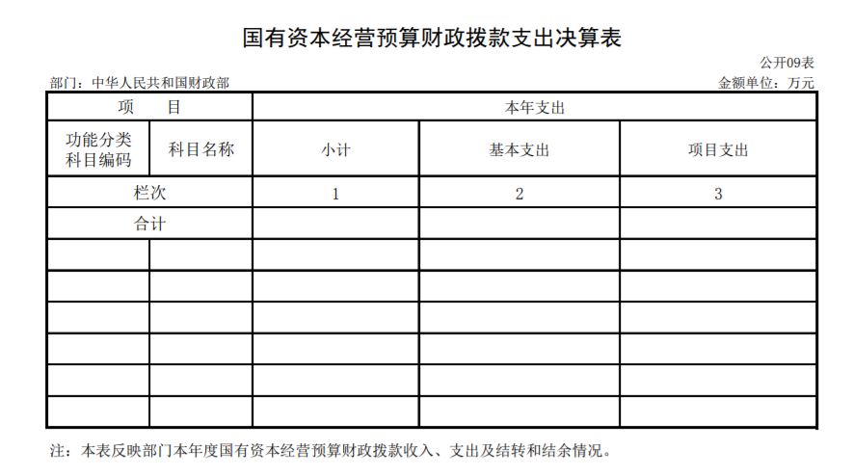

说明：XX单位没有使用国有资本经营预算安排的支出，故本表无数据）

第三部分 2020年度部门决算情况说明（可根据实际情况附图说明）
一、收入支出决算总体情况说明
2020年度收入总计413.988472万元、支出总计413.988472万元。与2019年相比，收入总计增长293.59207万元，增长244%，支出总计减少137.345528万元，下降25%。主要原因是项目支出减少。

二、收入决算情况说明
2020年度收入合计293.906378万元，其中：财政拨款收入293.906378万元，占比100%；上级补助收入0万元，占比0%；事业收入0万元，占比0%；经营收入0万元，占比0%；附属单位上缴收入0万元，占比0%；其他收入0万元，占比0%。
三、支出决算情况说明
2020年度支出合计407.65327万元，其中：基本支出139.014159万元，占比34%；项目支出268.639111万元，占比66%；上缴上级支出0万元，占比0%，经营支出0万元，占比0%,对附属单位补助支出0万元，占比0%。
四、财政拨款收入支出决算总体情况说明
2020年度财政拨款收入总计413.988472万元、支出总计413.988472万元。与2019年相比，财政拨款收入总计增加293.59207万元，增加244%，财政拨款支出总计增加293.59207万元，增加244%。主要原因是增加了项目支出。
五、一般公共预算财政拨款支出决算情况说明
（一）财政拨款支出决算总体情况
2020年度财政拨款支出413.988472万元，占本年支出合计的100%。与2019年相比，财政拨款支出增加293.59207万元，增加244%。主要原因是增加了项目支出。其中，人员经费139.014159万元，占比34%，日常公用经费1.3万元，占比0.3%。
（二）财政拨款支出决算结构情况
2020年度财政拨款支出413.988472万元，主要用于以下方面：一般公共服务（类）支出386.573013万元，占93%；外交（类）支出0万元，占0%；国防（类）支出0万元，占0%；；公共安全（类）支出0万元，占0%；教育（类）支出0万元，占0%；科学技术（类）支出0万元，占0%；文化旅游体育与传媒（类）支出0万元，占0%；社会保障和就业（类）支出15.770563万元，占3.8%；卫生健康（类）支出5.572992万元，占1.3%；节能环保（类）支出0万元，占0%；城乡社区（类）支出0万元，占0%；农林水（类）支出0万元，占0%；交通运输（类）支出0万元，占0%；资源勘探工业信息等（类）支出0万元，占0%；商业服务业等（类）支出0万元，占0%；金融（类）支出0万元，占0%；援助其他地区（类）支出0万元，占0%；自然资源海洋气象等（类）支出0万元，占0%；住房保障（类）支出6.071904万元，占1.5%；粮油物资储备（类）支出0万元，占0%；国有资本经营预算（类）支出0万元，占0%；灾害防治及应急管理（类）支出0万元，占0%；其他（类）支出0万元，占0%；债务还本（类）支出0万元，占0%；债务付息（类）支出0万元，占0%；抗疫特别国债安排（类）支出0万元，占0%；（没有的项可不列举）
（三）财政拨款支出决算具体情况
2020年度财政拨款支出年初预算139.014159万元，支出决算407.65327万元，完成年初预算的34%。其中：
部门应当根据决算表格数据，按支出功能分类科目说明所有支出完成情况，并说明增减原因。如一般公共服务支出年初预算139.014159万元，支出决算407.65327万元完成年初预算的34%，用于单位人员工资、社会保险、住房公积金费用。较2019年决算增加15.554159万元，增长12%，主要原因人员工资调整和各种保险的增加。涉及支出应在专业名词解释中予以说明。
六、一般公共预算财政拨款基本支出决算情况说明
2020年度财政拨款基本支出139.0141.59万元，其中：人员经费1.3万元，主要包括办公经费；公用经费1.3万元，主要包括办公经费。

七、一般公共预算财政拨款“三公”经费支出决算情况说明
（一）“三公”经费财政拨款支出决算总体情况说明。
2020年度“三公”经费财政拨款支出预算0万元，支出决算0万元，完成预算的0%，比2019年减少（增加）0万元，下降（增长）0%，主要原因是：我单位无“三公”经费。
（二）“三公”经费财政拨款支出决算具体情况说明。
部门应对“三公”经费分项数额与年初预算数、上年支出数进行对比，说明增减变动原因，并按照实物量与价值量匹配原则，细化说明“三公”经费支出相关的因公出国（境）团组数及人数、公务用车购置数及保有量、国内公务接待的批次及人数等情况。“三公”经费支出口径应在专业名词解释中予以说明。无三公经费的部门，须说明本部门无三公经费。
八、其他重要事项情况说明

（一）机关运行经费支出情况说明
2020年机关运行经费支出1.3万元（与部门决算中行政单位和参照公务员法管理的事业单位一般公共预算财政拨款基本支出中公用经费之和保持一致），比2019年增加（减少）0万元，增长（降低）0%。主要原因是：人员无人员增减。（具体增减原因由部门根据实际情况填列）。机关运行经费支出口径应在专业名词解释中予以说明。无机关运行经费的部门，须说明本部门无机关运行经费。

（二）政府采购情况说明
2020年度政府采购支出总额0万元，其中：政府采购货物支出0万元、政府采购工程支出0万元、政府采购服务支出0万元。政府采购授予中小企业合同金额0万元，占政府采购支出总额的0%。其中：授予小微企业合同金额0万元，占政府采购支出总额的0%.

（三）国有资产占用情况说明
截至2020年12月31日，本部门共有车辆0辆。其中，副部（省）级及以上领导用车0辆、主要领导干部用车0辆、机要通信用车0辆、应急保障用车0辆、执法执勤用车0辆、特种专业技术用车0辆、离退休干部用车0辆、其他用车0辆，其他用车主要是……；单价50万元（含）以上的通用设备0台（套），单价100万元（含）以上专用设备0台（套）。

（四）预算绩效情况说明
（1）预算绩效管理工作开展情况。
根据预算绩效管理要求，我部门组织对2020年度省级财政预算安排的专项资金类和300万元以上的经费补助类0个项目支出全面开展绩效自评，涉及预算资金0万元，占一般公共预算项目支出总额的0%。组织对2020年度0个政府性基金预算项目支出开展绩效自评，共涉及预算资金0万元，占政府性基金预算项目支出总额的0%。
组织对个项目开展了部门评价，涉及一般公共预算支出0万元，政府性基金预算支出0万元。
组织对0个单位开展整体绩效评价试点，涉及一般公共预算支出0万元，政府性基金预算支出0万元。
（2）部门决算中项目绩效自评结果。
2020年度部门决算中无项目绩效自评结果.
- 部门评价项目绩效评价结果。
2020年度无部门评价项目绩效评价结果.

（五）其他需要说明的事项
第四部分 名词解释
部门应当按照部门预算管理要求，对本部门涉及的专业名词进行解释。（以下模板仅供参考，以单位实际为准）
- 财政拨款收入：指单位从同级财政部门取得的财政预
算资金。
- 事业收入：指事业单位开展专业业务活动及辅助活动
取得的收入。
- 经营收入：指事业单位在专业业务活动及其辅助活动
之外开展非独立核算经营活动取得的收入。
- 其他收入：指单位取得的除上述收入以外的各项收
入。主要是事业单位固定资产出租收入、存款利息收入等。
五、使用非财政拨款结余：指事业单位使用以前年度积累的非财政拨款结余弥补当年收支差额的金额。
- 年初结转和结余：指单位以前年度尚未完成、结转到
本年仍按原规定用途继续使用的资金，或项目已完成等产生的结余资金。
- 结余分配：指事业单位按照会计制度规定缴纳的所得
税、提取的专用结余以及转入非财政拨款结余的金额等。
- 年末结转和结余：指单位按有关规定结转到下年或以
后年度继续使用的资金，或项目已完成等产生的结余资金。
- 基本支出：指为保障机构正常运转、完成日常工作任
务而发生的人员支出和公用支出。
七、项目支出：指在基本支出之外为完成特定行政任务和事业发展目标所发生的支出。
八、“三公”经费：指省直部门用一般公共预算安排的因公出国（境）费、公务用车购置及运行费和公务接待费。其中，因公出国（境）费反映单位公务出国（境）的国际旅费、国外城市间交通费、住宿费、伙食费、培训费、公杂费等支出；公务用车购置费反映公务用车车辆购置支出（含车辆购置税）；公务用车运行维护费反映单位按规定保留的公务用车燃料费、维修费、过路过桥费、保险费、安全奖励费用等支出；公务接待费反映单位按规定开支的各类公务接待（含外宾接待）支出。
九、机关运行经费：指行政单位和参照公务员法管理的事业单位使用一般公共预算安排的基本支出中的日常公用经费支出。
第五部分 附件
各单位需要其他说明的事项可在附件中添加。

